INDICE

1 INTRODUZIONE……………………………………………………………………………………………………………………………………….

1.1 CONTESTO E OBBIETTIVI DI ALTO LIVELLO…………………….……………………………………………………………

2 TARGET DI RIFERIMENTO…………………………………………………………………………………………………………….............

3 REQUISITI ………………….……………………………………………………………………………………………………………………………

3.1 REQUISITI FUNZIONALI……………………………………………………………………………………………………………….

3.2 REQUISITI TECNOLOGICI……………………………………………………………………………………………………………….

3.3 NICE TO HAVE………………………………………………………………………………………………………………………………

4 DIAGRAMMI…………………………………………………………………………………………………………………………………………….

4.1 USE CASE DIAGRAMM………………………………………………………………………………………………………………

4.2 SEQUENCE DIAGRAMM…………………………………………………………………………………………………………….

4.3 CLASS DIAGRAMM.........................................................................................................................

4.4 ACTIVITY DIAGRAMM……………………………………………………………………………………………………………….

5 ANALISI DEI RISCHI

6 DELIVERABLES

1 **INTRODUZIONE**

* 1. **Contesto e obiettivi di alto livello**: Il documento sottolinea l’importanza dell’ottimizzazione per i motori di ricerca (SEO) nel panorama digitale attuale. Il plugin WordPress proposto mira a semplificare la creazione di contenuti SEO-oriented, fornendo un vantaggio competitivo ai proprietari di siti web.

**2 TARGET DI RIFERMIENTO**

Il plugin è destinato a un’ampia gamma di utenti, da proprietari di piccoli business a blogger professionali, siti di e-commerce, agenzie di marketing digitale e gestori di contenuti. Questa ampia gamma di utenti richiede un’interfaccia intuitiva che possa essere utilizzata facilmente dai meno esperti, ma che permetta una gestione dettagliata dal punto di vista SEO.

3 **REQUISITI**

3.1 **requisiti funzionali** Il documento elenca una serie di requisiti funzionali per il plugin, tra cui la selezione accurata delle parole chiave, la struttura del contenuto, l’ottimizzazione dei meta tags e la leggibilità del testo. Questi requisiti sono fondamentali per garantire la qualità e la rilevanza del contenuto generato.

3.2 **requisiti tecnologici**: Il plugin deve essere sviluppato tenendo conto della compatibilità con WordPress. Il documento fornisce linee guida per lo sviluppo del plugin, come la struttura delle cartelle e l’integrazione delle API.

3.3 **Nice-to-Have**: Il documento suggerisce alcune caratteristiche desiderabili per il plugin, come l’adattabilità multilingue e il monitoraggio delle prestazioni.

4 **DIAGRAMMI**

4.1 **Use Case Diagram**: Questo diagramma rappresenta le interazioni tra gli utenti (attori) e le funzionalità del sistema (casi d’uso):

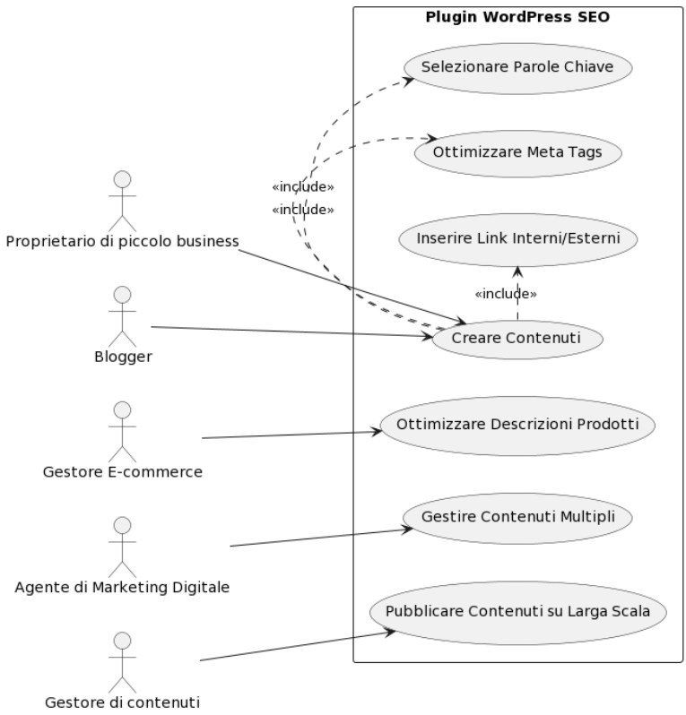

Descrizione:

* Proprietario di piccolo business: Utilizza il plugin per creare contenuti rilevanti senza richiedere una conoscenza approfondita dell’ottimizzazione SEO.
* Blogger: Cerca un modo rapido ed efficiente per generare contenuti freschi e ottimizzati per i motori di ricerca.
* Gestore E-commerce: Vuole migliorare la visibilità dei suoi prodotti attraverso descrizioni ottimizzate.
* Agente di Marketing Digitale: Gestisce diversi siti web per conto dei propri clienti e utilizza il plugin per ottimizzare il tempo nel perfezionamento di contenuti ottimizzati.
* Gestore di contenuti: Si occupa della gestione dei contenuti su siti web complessi e utilizza il plugin per semplificare la creazione di contenuti su larga scala.

4.2 **Sequence Diagram**: Mostra come gli oggetti interagiscono tra loro in termini di sequenza temporale.

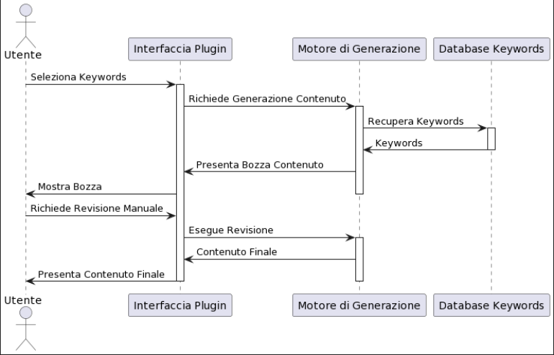

Descrizione:

* L’Utente interagisce con l’Interfaccia Plugin per selezionare le parole chiave.
* L’Interfaccia Plugin invia le parole chiave al Motore di Generazione Contenuti.
* Il Motore di Generazione Contenuti richiede sinonimi al Database Parole Chiave.
* Il Database Parole Chiave restituisce i sinonimi al Motore di Generazione Contenuti.
* Il Motore di Generazione Contenuti genera una bozza di contenuto e la invia all’Interfaccia Plugin.
* L’Utente revisiona e modifica la bozza tramite l’Interfaccia Plugin.
* L’Interfaccia Plugin invia il contenuto finalizzato al Motore di Generazione Contenuti.

4.3  **Class Diagram**: Illustra la struttura del sistema mostrando le classi del sistema, i loro attributi e le relazioni tra le classi.

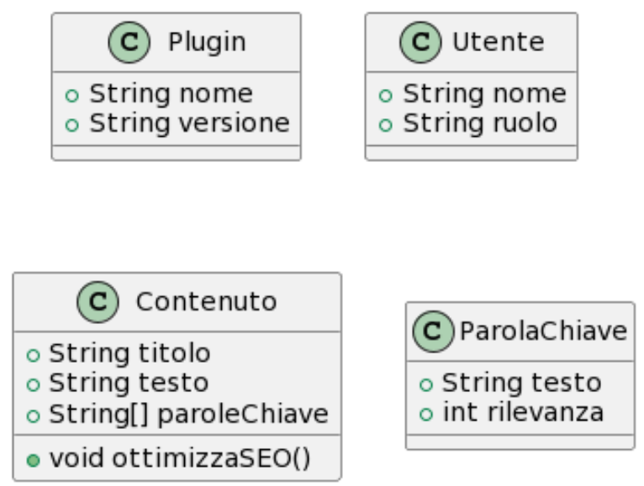

Descrizione:

* La classe Plugin rappresenta il plugin WordPress, con attributi come nome e versione.
* La classe Utente rappresenta gli utenti del plugin, con attributi come nome e ruolo.
* La classe Contenuto rappresenta i contenuti generati, con metodi per ottimizzare il SEO.
* La classe ParolaChiave rappresenta le parole chiave associate ai contenuti, con attributi come testo e rilevanza.

5 **POTENZIALI RISCHI**

Il documento identifica alcuni rischi potenziali associati allo sviluppo del plugin, come la generazione di contenuti di bassa qualità, l’uso eccessivo delle parole chiave (keyword stuffing), la duplicazione del contenuto e la necessità di manutenzione continua.

6 **DELIVERABLES**

Il progetto sarà composto da tre step: Analisi, Progettazione delle funzionalità all’interno del plugin e Sviluppo del plugin.